13 Ιανουαρίου 2017

ΔΕΛΤΙΟ ΤΥΠΟΥ ΚΥΠΡΙΑΚΗΣ ΟΜΟΣΠΟΝΔΙΑΣ ΚΩΠΗΛΑΣΙΑΣ

Σήμερα το μεσημέρι αναχώρησε η Εθνική Ομάδα Κωπηλασίας για το 1^{ο} Πανελλήνιο Πρωτάθλημα Κλειστής Κωπηλασίας ο οποίος θα διεξαχθεί στις 14 Ιανουαρίου στο Κλειστό Γήπεδο ΤΑΕΚΒΟΝΤΟ στο Παλαιό Φάληρο στην Αθήνα .Η Κυπριακή Ομοσπονδία Κωπηλασίας συμμετέχει με δύο αθλητές.
- Ο Αλέξανδρος Ζησιμίδης του Ναυτικού Όμιλου Λεμεσού θα αγωνιστεί στην ανοικτή κατηγορία ανδρών ελαφρών βαρών και
- Η Στυλιάνα Αντωνιάδου του Σωματείου ΝΗΡΕΑΣ, θα αγωνιστεί στην κατηγορία Νεάνιδων 15-16.
Και οι δύο αθλητές μας θα διαγωνιστούν στην απόσταση των 2000μ

Την αποστολή συνοδεύει η Ομοσπονδιακός Προπονήτρια Μαρία Χατζηηλία και αρχηγός αποστολής είναι ο Πρόεδρος της Ομοπονδίας κ. Χριστόδουλος Χριστοδούλου.

Ο πρώτος αγώνας θα εκκινήσει στις 3:30μμ .
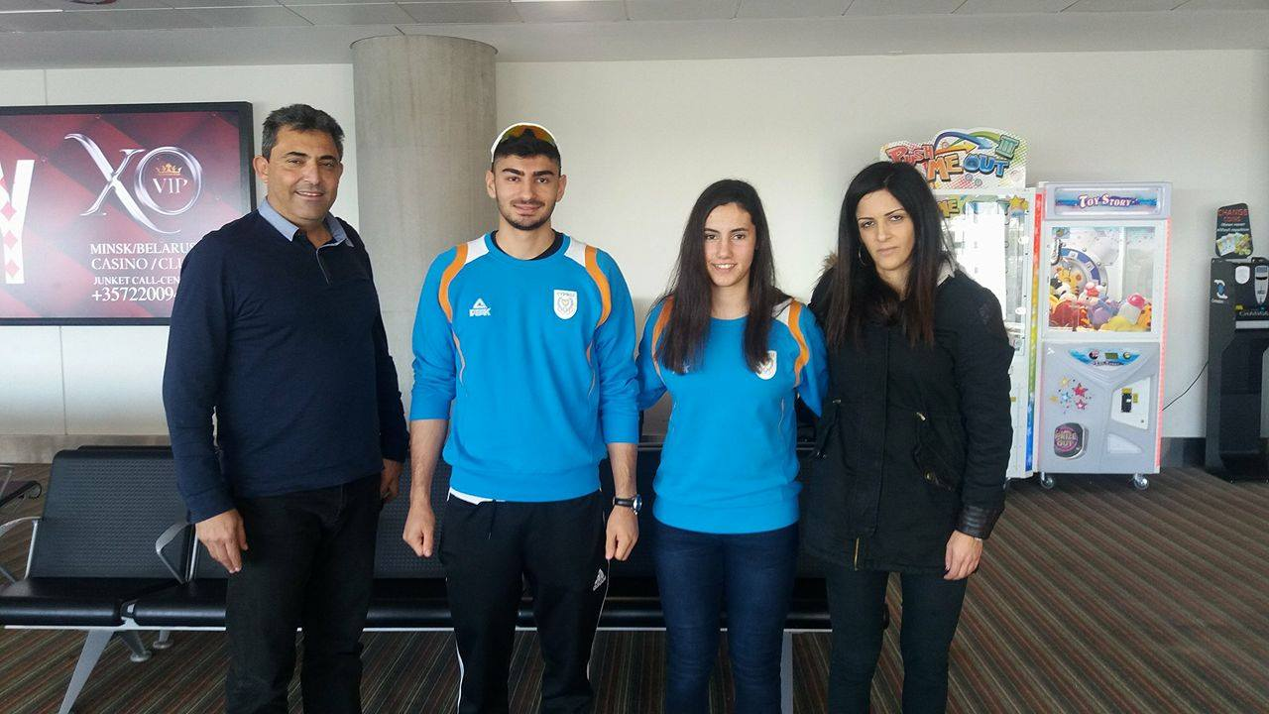
Ευχόμαστε στους αθλητές μας καλή επιτυχία!

